Guía No 4 DE Educación Física y Salud
Nombre del Estudiante:
Docente: Luis Gormaz Lazo | Curso: 8 Básico | Fecha:
Objetivos: OA 03-OA 04
Conocer e identificar las distintas pruebas que engloba el atletismo, el estadio donde se realiza cada prueba y los materiales que se utilizan.

Contenidos a Evaluar:
El atletismo
Unidad 1 : Incrementar su desempeño deportivo

Instrucciones:
- Lea atentamente el PowerPoint de atletismo enviado.
- Responda las preguntas de la guía.

I. Responda las siguientes preguntas.
a. Señale cuales son las pruebas que engloban el Atletismo.
________________________________________________________________________________________________________________________________________________________________________________________________________________________________________________________________________________________________________________________________________________________________________________________________________________
b. Señale los 5 tipos de carreras.
________________________________________________________________________________________________________________________________________________________________________________________________________________________________________________________________________________________________________________________________________________________________________________________________________________
c. Señale los 4 tipos de saltos.
________________________________________________________________________________________________________________________________________________________________________________________________________________________________________________________________________________________________________________________________

d. La jabalina, bala, disco y martillo, a qué prueba corresponden.
________________________________________________________________________________________________________________________________________________________________________________________________________________________________________________________________________________________________________________________________________________________________________________________________________________
e. ¿En qué consiste la prueba de “Vallas”?
________________________________________________________________________________________________________________________________________________________________________________________________________________________________________________________________________________________________________________________________________________________________________________________________________________

II. Completa la siguiente gráfica del estadio de Atletismo.

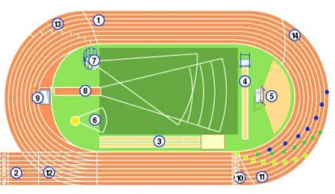
1. 8.
2. 9.
3. 10.
4. 11.
5. 12.
6. 13.
7. 14.

III. Señala a qué módulo de prueba corresponde cada imagen (de salto, de lanzamiento o de carreras).

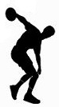 1. 2. 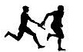3.

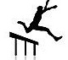4. 5. 6.

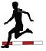7. 8. 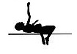 9.

IV. Menciona al menos 7 materiales que se utilizan en el atletismo.
________________________________________________________________________________________________________________________________________________________________________________________________________________________________________________________________________________________________________________________________________________________________________________________________________________________________________________________________________________________________

V. Autoevaluación.
Responde la siguiente autoevaluación del proceso de aprendizaje de esta guía.

Criterios | Siempre | A veces | Nunca
Comprendí la información entregada en las guía.
Seguí de forma ordenada la secuencia del power point (de principio a fin).
Me ajuste a un horario establecido para realizar la guía (hora de inicio y hora de termino).
Utilicé el power point para responder la guía.
Utilicé información adicional solicitada en la guía.
Apliqué los contenidos trabajados previamente
Realicé las guía de trabajo en un espacio cómodo y sin distracciones.

